階段零 | 階段一 | 階段二 | 階段三 | 階段四
SU1配對相同的物件實物  實物  圖片  線條畫  陰影圖畫  實物  實物  輪廓圖畫  圖片  圖片  圖片  圖片  例：車、船、飛機、巴士、的士、車票…  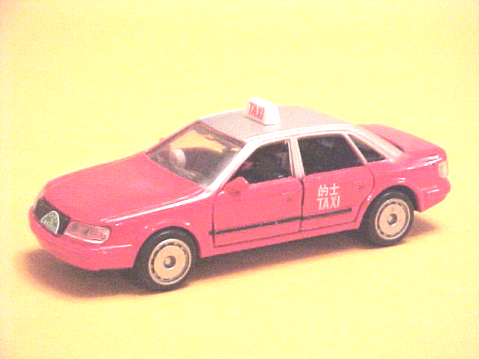  SU2配對實物與圖片  例：車、船、飛機、巴士、的士、車票…  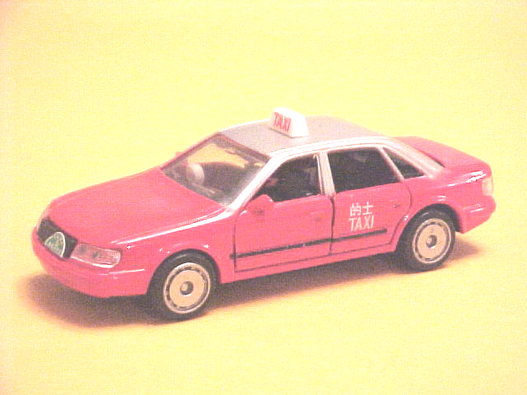  SU3配對圖片與圖片  例：車、船、飛機、巴士、的士、小巴、電車、地鐵、校車、巴士站、車票、交通燈、斑馬線、行人天橋、行人隧道、入閘、坐車、過馬路  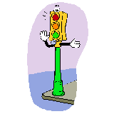 | SU4配對實物/圖片與線條圖畫  例：[見SU3]  SU5配對實物/圖片與陰影/輪廓圖畫  例：[見SU3]  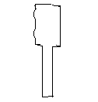  SU6配對相同的顏色  例：紅色的士-----紅色交通燈  SU7配對相同的形狀  例：圓形燈-----圓形車輪  SU8配對相同的大小  例：大綠色的士-----大紅色的士  SU9顏色分類  例：綠色的的士/交通燈/小巴 | SU10配對物件與用途  例：斑馬線-----過馬路  巴士站-----等候巴士  八達通-----入地鐵的閘口  天空-----坐飛機  SU11形狀分類  例：圓形燈-----圓形車輪-----  圓形標誌  SU12大小分類  例：小巴士-----小的士-----小飛機 | SU13配對相關物件  例：斑馬線-----行人  交通燈-----車  海-----船  天空-----飛機  SU14相同種類的物件分類  例：交通工具(如：車、船…)  交通設施  (如：斑馬線、交通燈、  天橋…)  SU15排列三幅簡單的程序畫  例：乘地鐵入閘(買車票、插入車票、過閘口)的過程 | SU16a拼圖-----物件部分與整體關係  例：左右拼圖  SU16b拼圖-----砌拼欠完整的圖片  例：欠缺完整巴士  SU17排列四幅短故事的程序畫  例：由小明等巴士、上車入錢、坐下到到站下車的過程

